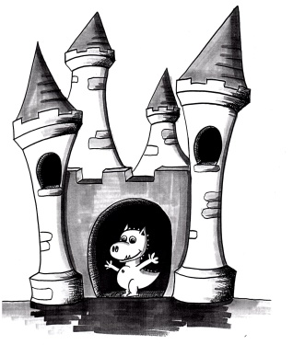
OGS Burg Hackenbroich
Konzept Lobbriefe und Wunschbriefe
Unsere Regeln für ein erfolgreiches Leben miteinander in der OGS richten sich nach den Menschenrechten.
- Wir verletzten niemanden am Körper
- Wir verletzten niemanden an der Seele
- Wir beschädigen kein Eigentum von anderen
Anhand dieser Regeln gibt es, im Anschluss an die Menschenrechte, eine gesonderte Gruppenstunde. Die Kinder überlegen eigenständig, welches Kind sich in der Gruppe am besten an diese drei Menschenrechte hält. Im Stillen formulieren die Kinder einen oder mehrere Briefe an die besagten Kinder. Wichtig ist, dass der Brief eine Anrede enthält, einen oder mehrere Sätze, an was die Kinder sich besonders gut halten und am Ende die Signatur des jeweiligen Kindes, welches den Brief verfasst hat. Die Kinder können den Brief auch noch bunt verzieren. Wenn alle Kinder ihre Briefe verfasst haben, fängt das mutigste Kind an und liest seinen Brief laut vor. Danach legt es den Brief zum jeweiligen Kind, so dass im Besten Falle eine Briefstraße vor den Kindern entsteht. Wenn alle Kinder ihre Briefe vorgelesen haben, wird geschaut, wer die längste Straße bekommen hat. Für dieses Kind wird applaudiert und es wird gelobt. Die Kinder dürfen ihre Briefe mit nach Hause nehmen. Wer keinen Brief bekommen hat, ist hoffentlich motiviert in der nächsten Lobbriefrunde welche zu erhalten. Wer nicht schreiben kann, kann sein Lob auch malen. Wer sich nicht traut vorzulesen, legt seinen Brief wortlos vor das jeweilige Kind, oder ein Erwachsener liest den Brief vor. Wichtig hierbei ist, dass es sich um keine Freundschaftsbriefe handelt. Es soll wirklich überlegt werden, wer sich am besten an die Regeln hält, egal ob das Kind ein Freund ist oder nicht.
Eine Woche später gibt es dann die Wunschbriefe. Die Kinder überlegen, welches Kind sich nicht so gut an die drei Menschenrechte hält. Für dieses Kind wird ein Brief verfasst. Auch hier zählt, eine Anrede, einen Satz über das Verhalten, was aufhören soll, was nicht mehr gewünscht ist und am Ende die eigene Unterschrift. Es werden auch alle Briefe laut vorgelesen und vor die Kinder hingelegt. Wer am Ende die meisten Wunschbriefe bekommen hat, wird darauf aufmerksam gemacht, dass er sich bis zur nächsten Lobbriefrunde anstrengen sollte, um diese Wunschbriefe der Kinder in Lobbriefe zu verwandeln. Die Wunschbriefe werden nicht mit nach Hause genommen, sondern bleiben in der OGS.

Lobbriefe sind extrem wichtig für Kinder. Sie erfahren Lob von anderen Kindern und die Wertschätzung der gesamten Gruppe. Denn oft fallen die ruhigen, lieben Kinder nicht so auf und gehen teilweise im Gruppengeschehen unter. Durch die Lobbriefe werden diese Kinder besonders gestärkt und hervorgehoben. Positives Verhalten wird belohnt und anerkannt.
Wunschbriefe haben den Vorteil, dass die Kinder auch Kritik von anderen Kindern wahrnehmen und annehmen. Sie werden darauf aufmerksam gemacht, dass andere Kinder sich durch ihr Verhalten gestört fühlen. Gleichzeitig bekommen sie Motivation für die Lobbriefe.

